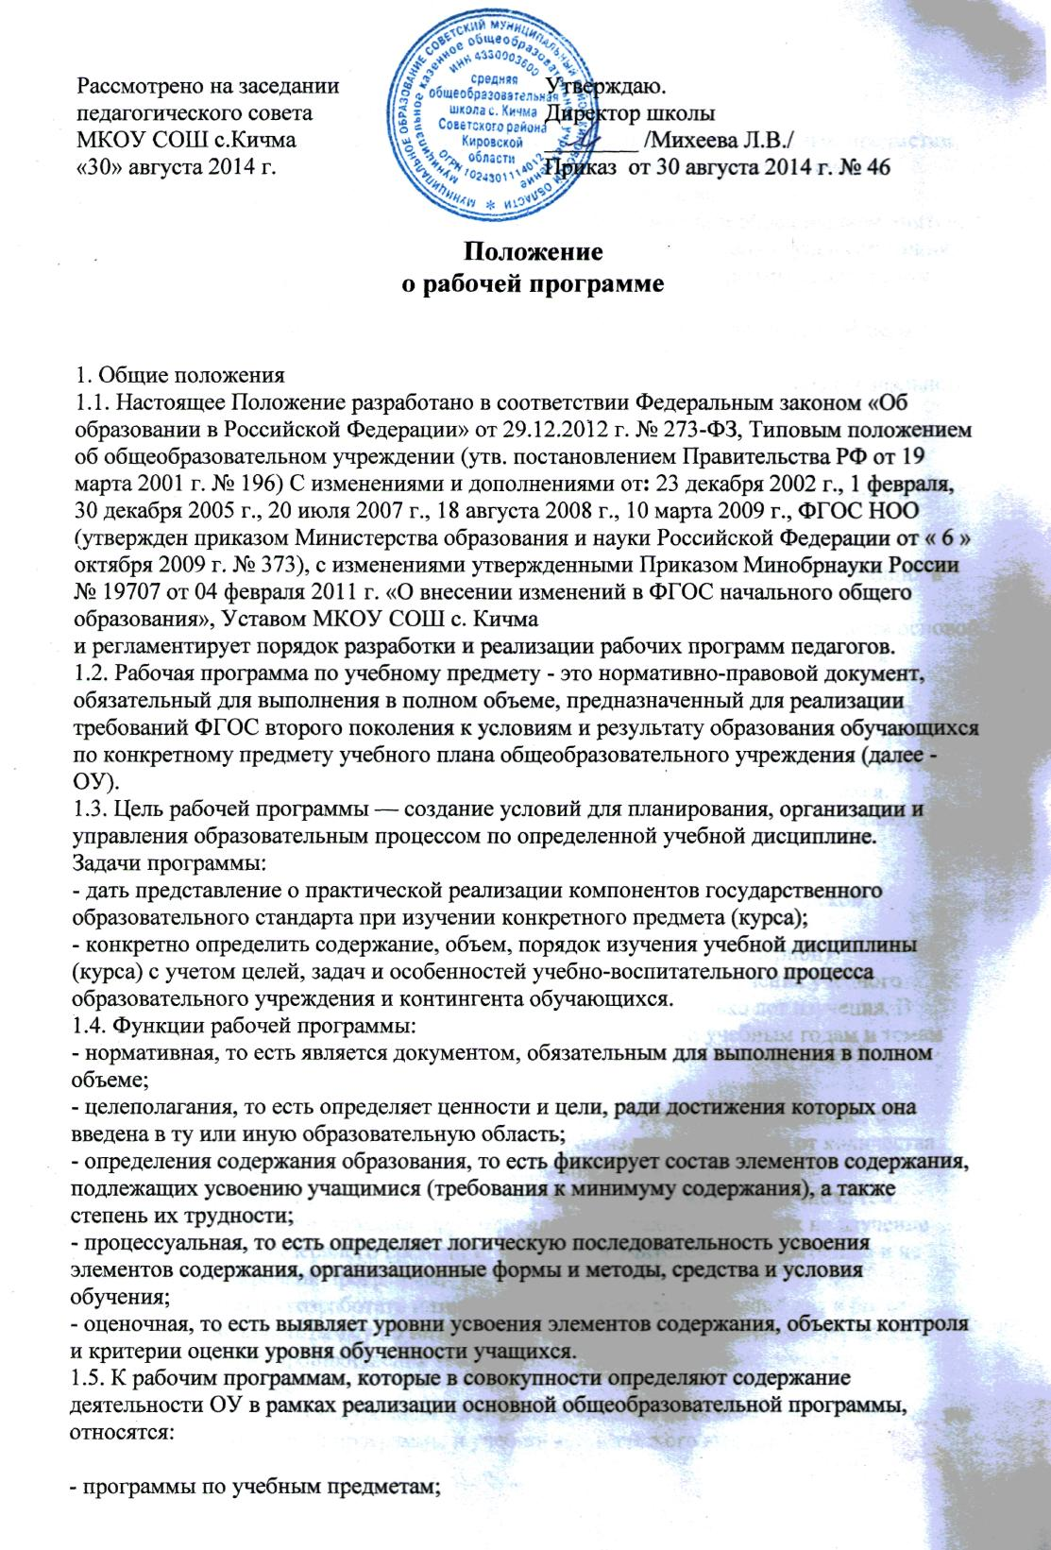
- программы внеурочной деятельности.
2. Разработка рабочей программы

- Разработка и утверждение рабочих программ по обязательным учебным предметам, программам по организации внеурочной деятельности относится к компетенции образовательного учреждения и реализуется им самостоятельно.
- Рабочая программа разрабатывается учителем, методическим объединением учителей.
- Рабочая программа рассчитана, как правило, на учебный год или ступень обучения.
- При составлении, согласовании и утверждении рабочей программы должно быть обеспечено ее соответствие следующим документам:

- федеральному государственному образовательному стандарту начального общего образования;
- требованиям к результатам освоения основной образовательной программы начального общего образования;
- программе формирования универсальных учебных действий;
- основной образовательной программе начального общего образования;
- примерной программе дисциплины, утвержденной Министерством образования и науки РФ (или авторской программе, прошедшей экспертизу и апробацию);
- федеральному перечню учебников.

- Рабочая программа учебного предмета может быть единой для всех работающих в данной школе учителей или индивидуальной.
- Рабочая программа учебного курса, предмета, дисциплины (модуля) является основой для создания учителем тематического (календарно-тематического) планирования учебного курса на каждый учебный год.
- Если в примерной или авторской программе не указано распределение часов по разделам и темам, а указано только общее количество часов, учитель в рабочей программе распределяет часы по разделам и темам самостоятельно, ориентируясь на используемые учебно - методические комплексы и индивидуальные особенности обучающихся.
- В зависимости от степени корректировки примерной или авторской программы рабочая программа может быть двух видов:
1 вид:
- рабочая программа в полном объеме соответствует примерной или авторской программе по предмету;
- в примерной учебной (или авторской, составленной на основе примерной) программе не указано распределение часов по темам или годам изучения учебного курса, а имеется только количество часов по разделам на несколько лет изучения. В данном случае учитель распределяет часы каждого раздела по учебным годам и темам самостоятельно.
2 вид:
- количество часов в учебном плане образовательного учреждения не совпадает с количеством часов в примерной (авторской) программе вне зависимости от количества учебных недель в конкретном общеобразовательном учреждении;
- производится корректировка авторской программы в плане изменения числа тем, последовательности их изложения, перераспределения часов, отводимых на изучение тем; распределение резервного времени производится учителем самостоятельно и не является корректировкой программы;
- есть необходимость разработать интегрированный курс, включающий два и более предмета; рабочую программу по интегрированному курсу разрабатывают с учетом наибольшего взаимопроникновения тех учебных предметов, которые входят в интегрированный курс;
- рабочие программы по внеурочным занятиям составлены на основе учебной литературы при отсутствии авторской программы и учебно-методического комплекта.
3. Структура, оформление и составляющие рабочей программы по предметам учебного плана
3.1 .Требования к оформлению титульного листа. Титульный лист рабочей программы содержит:
- наименование общеобразовательного учреждения (в соответствии с Лицензией);
- название предметной области и предмета, для изучения которого написана программа;
- указание класса, в котором изучается курс;
- фамилию, имя, отчество учителя - составителя рабочей программы;
- гриф утверждения программы;
- год составления программы.
Титульный лист считается первым, но не нумеруется, также как и листы приложения.
3.2. Рабочая программа отдельных учебных предметов, курсов содержит следующие структурные элементы:
1. пояснительную записку, в которой конкретизируются общие цели начального общего
образования с учетом специфики учебного предмета, курса; сведения о соответствии
рабочей программы ФГОС. Указываются:
- нормативно-правовые документы,
- сведения об УМК, в рамках которого составлена рабочая программа, и программе (примерной и/или авторской), на основе которой разработана рабочая программа, с указанием названия, автора, места и года её публикации; сведения о целях начального общего образования с учётом специфики учебного предмета.
2. общую характеристику учебного предмета, курса,
даётся в соответствии с общей характеристикой учебного предмета, представленной в пояснительной записке к Примерной программе по предмету (Примерные программы по учебным предметам. Начальная школа. В 2-х ч. - М.: Просвещение) или в авторской программе по предмету конкретного УМК. При написании характеристики следует указать цели и задачи изучения предмета.
3. описание места учебного предмета, курса в учебном плане; опирается на
положения учебного плана образовательного учреждения на текущий учебный год,
разработанными в соответствии с Базисным учебным планом (организационный раздел
ООПНОО).
При описании места учебного предмета в учебном плане необходимо указать:
обязательная часть учебного плана или часть, формируемая участниками
образовательного процесса, в которую входит данный предмет в составе предметной
области;
количество часов, отводимое на изучение предмета (недельное, годовое) в данном
классе.
4. описание ценностных ориентиров содержания учебного предмета;
даётся в соответствии с описанием ценностных ориентиров содержания учебного предмета, представленным в «Примерной программе начального общего образования» или в авторской программе по предмету конкретного УМК.
5. личностные, метапредметные и предметные результаты освоения конкретного
учебного предмета, курса;
В данном разделе должны быть представлены три группы результатов освоения учебного предмета: личностные, метапредметные и предметные; а также система внутренней оценки достижения планируемых результатов.
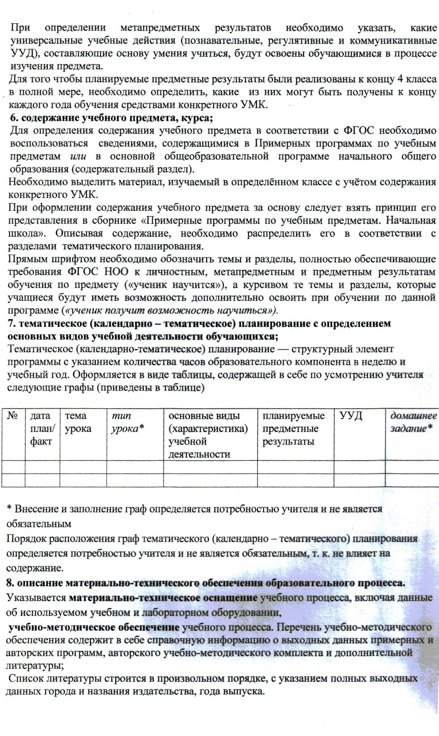
4. Рассмотрение и утверждение рабочей программы

4.1. Рабочая программа согласуется на заседании ШМО на предмет соответствия рабочей
программы учебному плану общеобразовательного учреждения и требованиям
федерального государственного образовательного стандарта; проверяется наличие
учебника, предполагаемого для использования в учебном процессе, в федеральном
перечне.
На последнем листе рабочей программы (справа) ставится гриф: « согласовано на заседании ШМО», дата, № протокола.
- После согласования рабочую программу утверждает заведующий школой, ставит гриф утверждения на титульном листе, подпись, дата и № приказа, печать.
- Рабочая программа сшивается, листы нумеруются. На последнем листе указывается количество сшитых листов, ставится подпись учителя - автора рабочей программы. Все необходимые изменения, дополнения, вносимые учителем в течение учебного года, оформляются в виде Приложений.
- Рабочие программы, являющиеся авторскими, проходят дополнительно процедуру внутреннего и при необходимости внешнего рецензирования. Внутреннее рецензирование проводится в общеобразовательном учреждении высококвалифицированным учителем соответствующего учебного предмета.
Данное Положение вступает в силу со дня его утверждения.
Срок действия не ограничен (или до момента введения нового Положения)

